Zadání rysu
na čtvrtku A3
šířka okraje 1 cm, rámeček popisu 1 cm, rozdělení dle nákresu
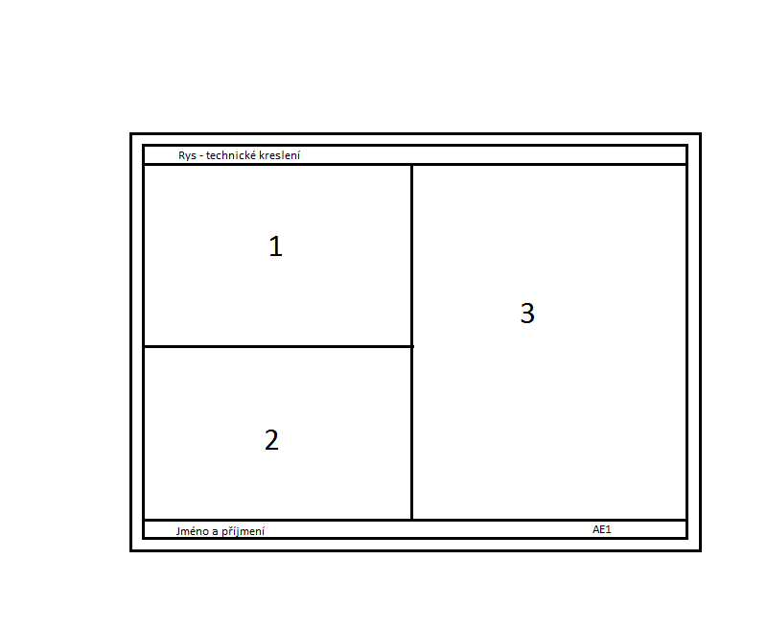
- Narýsujte body A[1,2,3], B[-1,4,-1], C[4,5,1], sestrojte stopy roviny α, které náleží všechny tyto body.
- Je dána rovina β(3,5,4). Sestrojte spádové přímky I. i II. osnovy procházející bodem D[-1,4,?].
- Sestrojte rovnostranný trojúhelník XYZ, který leží v rovině γ(7,5,6). Bod X má souřadnice [1,?,3] a bod Z má souřadnice [-1,3,?].

Odevzdat do 14.4.2018

